**Příloha č. 2 k obecně závazné vyhlášce, kterou se vydává požární řád obce**

Přehled zdrojů vody pro hašení požárů na území města a sloučených obcí

|  |  |  |
| --- | --- | --- |
| **Typ vodního zdroje** | **Kapacita** | **Adresa (Boskovice), místo** |
| Nadzemní hydrant | 6.00 l/s | ZŠ Sušilova č.o. 28 |
| Nadzemní hydrant | 4.00 l/s | Chrudichromská - ITAB |
| Nadzemní hydrant | 9.00 l/s | Mánesova – ČOV |
| Nadzemní hydrant | 6.00 l/s | Otakara Kubína - Nemocnice |
| Nadzemní hydrant | 14.00 l/s | Dřevařská – LD Seating |
| Nadzemní hydrant | 6.00 l/s | Masarykovo náměstí 2 - MěÚ |
| Nadzemní hydrant | 9.00 l/s | Havlíčkova 58 |
| Nadzemní hydrant | 6.00 l/s | Bačov – u hasičské zbrojnice |
| Nadzemní hydrant | 6.00 l/s | Chrudichromská – COLORPROFI |
| Nadzemní hydrant | 6.00 l/s | Mánesova - COOP |

|  |  |  |
| --- | --- | --- |
| Nadzemní hydrant | 6.00 l/s | Hálkova 9 5 |
| Nadzemní hydrant | 6.00 l/s | Na Výsluní 15 |
| Nadzemní hydrant | 6.00 l/s | Hrádkov 72 |
| Nadzemní hydrant | 6.00 l/s | Vratíkov – u hasičské zbrojnice |
| Nadzemní hydrant | 6.00 l/s | Bělská 12 |
| Nadzemní hydrant | 6.00 l/s | Na Chmelnici |
| Nadzemní hydrant | 6.00 l/s | Bílkova 75 |
| Nadzemní hydrant | 6.00 l/s | Gagarinova 1 |
| Nadzemní hydrant | 14.00 l/s | Štefanikova - Minerva |
| Nadzemní hydrant | 6.00 l/s | Lipová 1 |
| Nadzemní hydrant | 6.00 l/s | Rovná 7 |
| Nadzemní hydrant | 6.00 l/s | Polní 2 |
| Nadzemní hydrant | 6.00 l/s | Vinohrádky 13 |
| Nadzemní hydrant | 5.00 l/s | Hrádkov 12 |
| Nadzemní hydrant | 6.00 l/s | Mladkov 52 |
| Nadzemní hydrant | 6.00 l/s | Mladkov 77 |
| Nadzemní hydrant | 6.00 l/s | Mladkov 68 |
| Nadzemní hydrant | 6.00 l/s | U Lomu 46c |
| Nadzemní hydrant | 6.00 l/s | U Lomu 2 |
| Nadzemní hydrant | 4.00 l/s | Šmelcovna 1 |
| Nadzemní hydrant | 6.00 l/s | Hybešova 34 |
| Nadzemní hydrant | 6.00 l/s | Podlesí 3 |
| Nadzemní hydrant | 6.00 l/s | Sokolská 38 – OC Kras |
| Nadzemní hydrant | 6.00 l/s | Komenského 29 |
| Nadzemní hydrant | 6.00 l/s | Slovákova 322 |
| Nadzemní hydrant | 14.00 l/s | Chrudichromská - OTTOJUNKER |
| Nadzemní hydrant | 6.00 l/s | Podlesí – ÚV Bělá |
| Nadzemní hydrant | 6.00 l/s | Podhradí 22 |
| Nadzemní hydrant | 6.00 l/s | točna u hřbitova |
| Požární nádrž krytá | 48.00 m3 | Bačov |
| VD - přehrada | 106 m3 | Boskovice |

Přehled zdrojů vody pro hašení požárů na území města a sloučených obcí graficky

Boskovice

Hrádkov

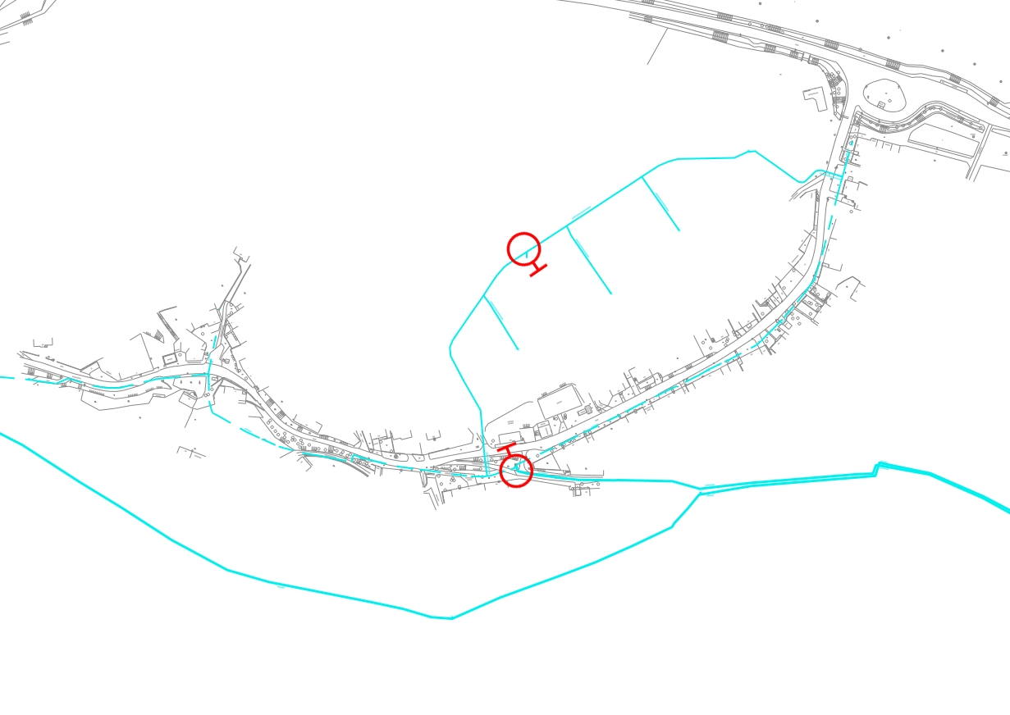

Mladkov

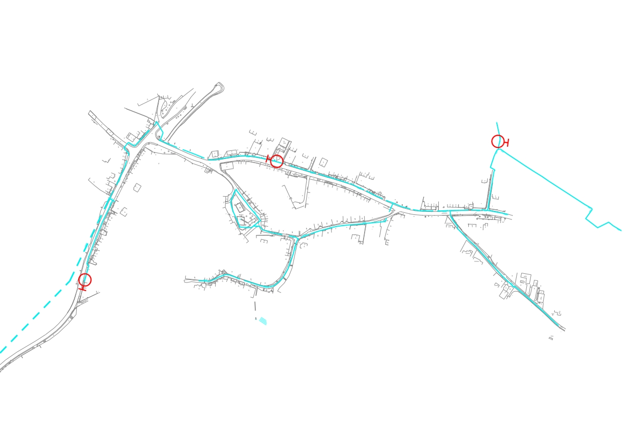

Vratíkov

